Spolužák
ZIMA 2017
MATURITNÍ SPECIÁL

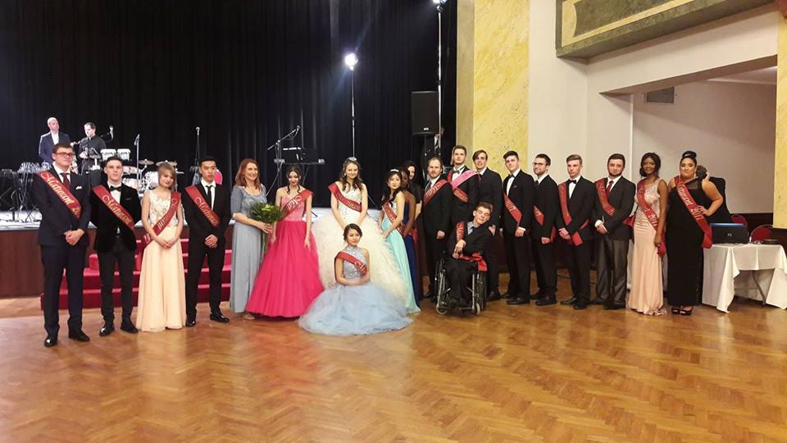

ÚVOD
Drazí spolužáci, snad byl váš vstup do nového roku stejně úspěšný, jako ten náš. V tomto čísle bychomrádi těm z vás, kteří neměli možnost se zúčastnit maturitního plesu, poskytli alespoň pohled naší redakce i některých našich spolužáků na danou akci. Doufáme, že se vám toto číslo bude líbit!

POHLED NAŠICH SPOLUŽÁKŮ NA ZÁKAZ KOUŘENÍ VE ŠKOLE

KUŘÁK VS. NEKUŘÁK
Už od prvního dne, co jsme na této škole, je naše třída pomyslně rozdělená na ty co kouří a na ty co nekouří. A ne proto, že kuřáci by neměli rádi nekuřáky nebo naopak. Ale spíš proto, že logicky kuřáci tráví více času spolu. Myšleno tak, že když venku každou přestávku kouří, tak se více znají a mají toho více společného. Zbytek třídy tráví přestávky většinou ve škole, ale proti kuřákům jako lidem nic nemají. A můžu s jistotou říci, že je ani neodsuzují. Jen nesouhlasí s kouřením, nebo je jim to úplně jedno, hlavně proto, že oni sami dělají třeba věci, které by kuřáci nikdy neudělali. A tak místo hádání se a pření se všichni respektujeme. Paní ředitelka a vedení školy přišly s nápadem, ráno udělat snídani. Něco jako snídaňový bufet a k tomu vymyslely, že nekuřáci dostanou nějaké to občerstvení zdarma jako odměnu za to, že nekouří. Upřímně jako nekuřák jsem ráda, ale mám-li to brát objektivně, myslím, že se dělá zbytečný rozdíl mezi kuřáky a nekuřáky. Nekuřáci teď vypadají, jako že jsou něco víc než kuřáci a může to vést i k nevhodným vtipům a posměškům. Naštěstí na naší škole jsou dost inteligentní a vyspělí lidé, a proto k tomu nedochází. Dále se zakázalo kouření v okolí školy, ale samozřejmě, jak se dalo čekat, že nikdo kvůli tomu kouřit nepřestal, jen všichni kuřáci kouří jinde. Ale na snídaně se už těším.
Fialová Sára, 2.A
KUŘÁCI BEZ SNÍDANĚ
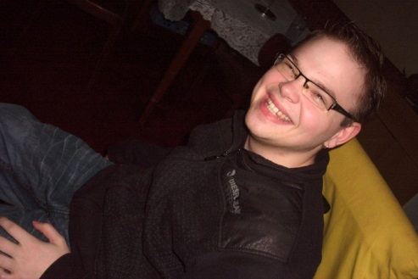
Už od podzimu se naše škola snaží odnaučit studenty kouřit. Zvolila k tomu metodu, která motivuje, ale i trestá. Odměna pro nekuřáky ve formě snídaňového rautu je skutečně lákavá, naopak kázeňské postihy už tak lákavé nejsou. Hříšníci, kteří jsou před školou či v jejím okolí viděni s cigaretou, se jim nevyhnou. Naštěstí se mě to už netýká. Jako většina teenagerů jsem také prošel obdobím, když jsem kouřil. Cítil jsem se důležitější, dospělejší a po pár letech jsem si vypracoval poměrně silnou závislost na nikotinu. A tak jsem si řekl, že už by to mohlo stačit. Především proto, že to hrozně lezlo do peněz. Jsem rád, že jsem to dokázal a zlozvyku se zbavil. Díky této zkušenosti kuřáky chápu a neodsuzuji je. Zároveň vím, že kouření je zbytečná blbost! A navíc zůstanou bez snídaně! Protože v pondělí 30.1. se u nás ve škole budou moci nekuřáci najíst k prasknutí všelijakých dobrot, zatím co kuřáci půjdou na odbornou přednášku o škodlivosti kouření. Raut je první a ne poslední. Třeba se příště řady nekuřáků rozrostou. Uvidíme.
Adam Březina, 3.A

SOUTĚŽ NEKUŘÁKA
Nyní u nás na škole probíhá akce boj proti kouření. Věřím, že je to správné. V dnešní době je to velký problém u dospívajících. Samozřejmě je to volba každého, ale škola by měla vést žáky správnou cestou. Škola si uvědomuje, že člověk se sám musí rozhodnout, zda chce kouřit, a proto podporuje ty, kteří nekouří. Doufám, že tato akce pomůže žákům se správně rozhodnout.
KalashnikovIan, 2.A

LETOŠNÍ POLOLETÍ
Tento školní rok jsem začal celkem dobře. Celé září jsem poctivě chodil do školy a všechno šlo hladce. Ale říjen pro mě byl zlomový, začal jsem na to kašlat a čím dál víc jsem nechodil do školy, když jsem se vzchopil, už bylo docela pozdě. Na čtvrtletí mi vycházely samé neklasifikováno ze všech předmětů, s tím se samozřejmě vezla i moje známka z chování. Nejdříve jsem dostal ředitelskou důtku, pak dvojku z chování, potom trojku z chování a nakonec podmínečné vyloučení. V tu chvíli jsem si řekl „stojí ti to za to?“ a začal jsem s tím něco dělat. Našel jsem si doučování z anglického jazyka, postupně jsem si dopisoval sešity a látky, na kterých jsem často chyběl. Po dvou měsících jsem všechno dohnal, zlepšil si známky, a teď je vše v pořádku. Na této škole mě baví všechny předměty, jak český jazyk, tak matematika. Ale nejvíce mě baví ekonomické předměty, jako jsou podnikání a ekonomie. Myslím si, že vědět pár věcí o ekonomii v dnešním světě není k zahození. Svoje pololetí hodnotím kladně, ale trochu mě mrzí, že jsem nedohnal všechny předměty, ze kterých jsem nebyl neklasifikovaný. Chozením do školy jsem se nejvíce naučil morálce a nebýt tak líný.
Viktor Polyak, 2.A

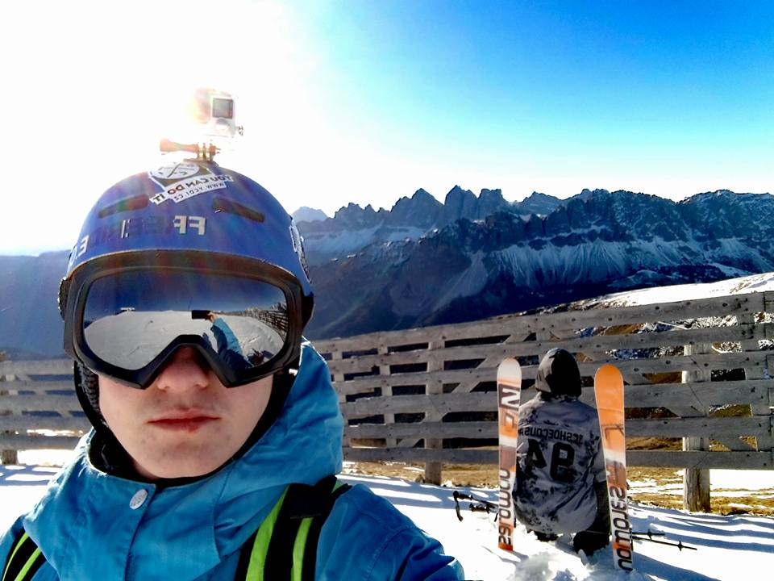

DRUHÝ POKUS NA VÝBORNOU

Tento půlrok byl pro mě velmi přínosný. Naučila jsem se spoustu věcí a seznámila se s lidmi,které jsem na této škole ještě neznala. A bylo jich docela dost, vzhledem k tomu, že jsem přišla v únoru minulého roku. Tato škola mi toho mnoho dala. Nejen vědomosti, ale i mé nejbližší přátele, kteří se v tomto půlroce stali těmi nejdůležitějšími. Přednášky, které jsme díky ředitelce Václavikové měli, mě inspirovaly, abych se ve škole více soustředila a zapamatovala si více věcí, které by se mi v životě mohly hodit. Ukázaly mi, že když člověk jde za tím, co si přeje, tak jeho cesta k cíli bude sice trnitá, ale výsledek bude stát za to. Pan Střecha nám ukázal, že matematika může být i zábava a že i v tomto předmětu se můžeme naučit i trochu historie. Diane nás naučila, jak probíhají vánoční svátky v Anglii a také, že se nestačí pouze dívat na filmy, abychom uměli anglicky, ale je i potřeba dávat v hodině pozor. Také jsme s ní zažili hodně zábavy při hraní her. Každý profesor mi dal něco do života a tato škola mě naučila, že se k sobě teenageři mohou chovat hezky a ne tak, jak je tomu na velkých státních školách. Zažila jsem tu i druhou možnost a můžu říct, že jsem byla potěšena z tolerance, jakou tu ostatní lidé mají k vozíčkářům. Chodila jsem do třídy s dívkou, která byla velmi chytrá, ale k jejímu neštěstí měla bohužel postižení. Kluci si z ní pořád dělali legraci, a proto jsem moc ráda, že tady se žáci takovou „srandu“ nedělají. Jsem ráda, že jsem si ke studiu vybrala právě tuto školu. Škoda, jen že až na druhý pokus.
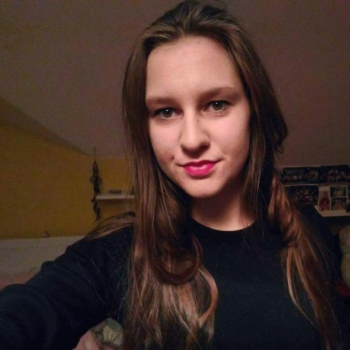
Kateřina Nováková, 3.A

PONDĚLÍ
Je dnes pondělí. Pondělí každý známe jako začátek týdne, první den školy, den, na který se netěšíme. Jediným hlavním rozdílem mezi dnešním pondělkem a každým jiným je, že dnešní je poslední za první pololetí.
131 dní, 3144 hodin nebo 11 318 400 sekund školy uplynulo během 5 měsíců. Za tu dobu se stalo mnoha věcí šťastných, smutných, akčních a bizarních. Na začátku školního roku byli ihned vyhlášeni vybraní studenti na letošní stáže, byl zaveden protikuřácký systém, který si já osobně myslím, že zapůsobí velmi efektivně na studenty a za odměnu dostanou „nekuřáci“ od školy lahodnou a bohatou snídani.
Později ve školním roce (3 měsíce přesně) byl ohromný a brutální souboj všech ročníků a nově i učitelů ve florbalovém turnaji. Úspěšně se poctivá a silná čtyřka z 3. ročníku umístila na krásném 1. místě, které jim získalo respekt.
Pár týdnů poté nastaly vánoční prázdniny, které všem přinesly něco dobrého a po novém roce se všichni mohli již těšit na pokračování studia a na to, co nás čeká v novém roce 2017.
Avšak hned na to pomaličku vkráčely pololetní známky do tiskárny na konci ledna, kdy nás buď čekala smrt anebo dárky za úspěch. Studenti se těšili i báli toho, co jen můžou čekat za známky. Někteří (spíše většina) se i dočkali nehodnocených známek, které si myslím, že je budou motivovat chodit do školy častěji v dalším pololetí.
Je dnes pondělí. Pondělí známé jako začátek týdne…
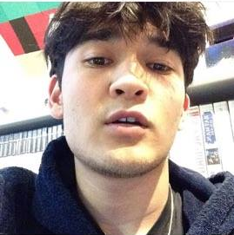
Alex Omaki, 3.A

PRVNÍ POLOLETÍ NA TÉTO ŠKOLE

Na tuto školu jsem přišel během říjnového měsíce, pamatuji se, že jsem dorazil akorát na můj méně oblíbený předmět německý jazyk, ale po seznámení s učitelkou jsem si řekl, že to bude snad v pohodě a nemýlil jsem se. Celý učitelský sbor na mě působí velice kladně a vstřícně. Kdybych to měl porovnat s bývalou školou, tak jsem velice rád, že jsem přestoupil, protože jsem zde našel dvě suprové kamarádky, bez kterých si teď nedokážu představit jediný den v této škole. Kdybych měl ohodnotit tuto školu, tak dám dvacet hvězdiček z 10. I když mi chvíli trvalo se začlenit do celé třídy, z čehož jsem měl největší strach, tak si myslím, že to netrvalo ani tak dlouho a navázali jsme suprové vztahy.
První pololetní vysvědčení hodnotím také kladně. Když si vzpomenu, že jsem měl čtyřky od shora až dolů, na což se nedalo koukat, a teď sem dostal jen dvě, pár trojek zbytek jedničky a dvojky, hned jsem měl ze sebe lepší pocit. Doufám, že to tak bude pokračovat a bude to lepší a lepší. Těším se na další společné akce, u kterých si určitě užijeme spoustu věcí a budeme mít super zážitky, na které pak budeme vzpomínat.
Karel Punčochář 3.A
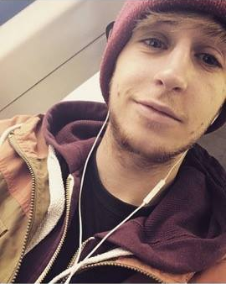

ANKETA

Líbil se Vám maturitní ples?
Co plánujete na jarní prázdniny?
Jste spokojeni se svým vysvědčením?

Daniel Pilc
Užil jsem si ho.
Odpočinek.
Byl jsem moc spokojený.
Alex Omaki
Ples byl dobrý. Hodně lidem to slušelo a zábavy bylo dost.
Lyžování.
Mohlo to být lepší, ale mohlo to být i horší.
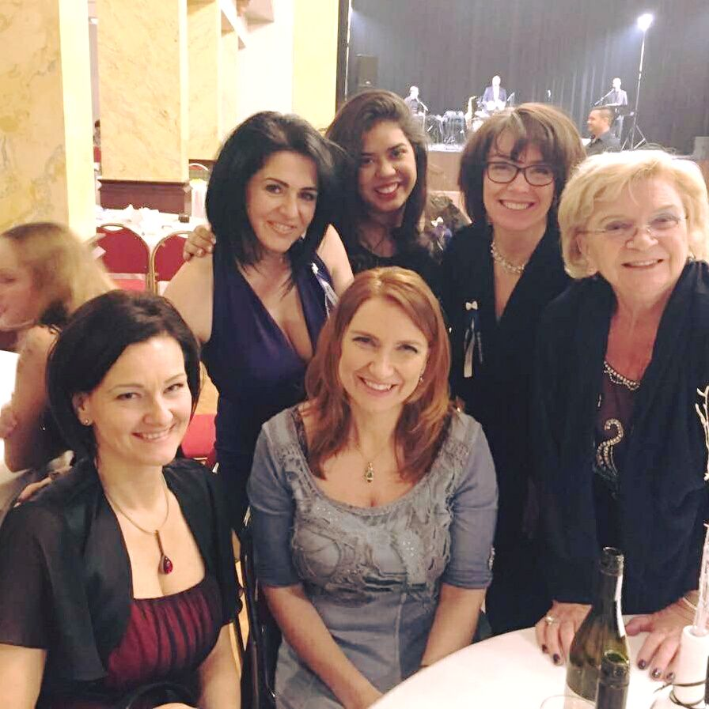
AtxamEgamberdiev
Jistě.
Brigádu.
Jsem zneklidněn.
Sára Košiková
Nebyla jsem tam.
Vůbec nevím.
Nejsem vůbec spokojená.

Petr Jan
Ples byl skvělý.
Jedu na hory.
S vysvědčením nejsem spokojený.
Martin Krankus
Líbil se mi moc.
Sáňkování v Jizerkách.
Nejsem spokojen s výsledky studentů.
(ve škole je větší zábava, než za školou)
Adam Šimek
10/10
Jedu na hory.
Hodně, hodně spokojen.
Filip Štáf
Ples byl suprovej.
Studovat.
Moc spokojený nejsem.
Jan Urban
Až na technické problémy úžasný.
Pracovat, pít a učit se.
Mohlo by to být lepší, ale odpouštím učitelům. Ale ať se to neopakuje.

CESTA DO NEZNÁMA

Když jsme dorazili na nádraží, zrovna hlásili odjezd našeho vlaku. S těžkými krosnami na zádech jsme se rozběhli k nástupišti číslo čtyři. Lidé kolem jsou jako ovce, vůbec si nedělají hlavu s kolemběžícími, takže už jen vypočítávám dráhu, kudy se prosmyknout a koho cíleně odstrčit.
Stihli jsme to. Jako já vždy všechno – na poslední chvíli, ale přece. Stojíme u dveří přeplněného mezistátního vlaku a míříme pryč, směrem na západ. Vedle postává pár středního věku a baví se jazykem, který jsem v životě neslyšela. Vypadají jako dva hipíci: On má svítivě růžové kraťasy a volné tílko a ona dredy s korálky až na záda.
Přichází průvodčí a se žvýkačkou mezi zuby nám zkušeným pohybem procvaká lístky. „Jedete na hlavní?“ ptá se zkoumavě. Odvětím, že si ještě nejsme jistí a že uvidíme. Můj kamarád Paul se na mě podívá a zasměje se tomu. „Tak si dejte pozor na věci, každýhodruhýho tam okradou.“ prohlásí ještě a bez delšího vybavování se vydá k páru vedle a přepne do angličtiny.
Po přejezdu hranic se jako obvykle do vagónu nahrne halda nácků a zanedlouho se celou chodbou táhne smrad levného piva a jeho konzumentů. Slyším je, jak hulákají a nadávají jako dlaždiči. Jeden ze skupinky se vydal směrem k nám, a než mu došlo, že je „WC closed“ stihl se fláknout do hlavy o dveře. Tak to vidíte, dobrodružství v celé své kráse. Už abychom byli pryč z Německa!
V Berlíně přestupujeme na autobus do Lucemburska, už dlouho jsem se tam chtěla podívat. Po dvou hodinách čekání a další půlhodině na check-inu si konečně sedáme a se zklamáním zjišťujeme, že „wi-fi v tomto autobuse bohužel z technických důvodů nefunguje“. Jistě, jako vždy. Prostě klasika. Po výjezdu z Berlína se světla zhasínají a přichází německá obsluha. Paul si objedná vodu a já nic, ale slečna je stejně nadšená z naší znalosti němčiny. Němci se vždycky rozsvítí jako žárovky na cizince mluvícího jejich mateřštinou, neptejte se mě proč. Po deseti hodinách cesty konečně vystupujeme, opět v jiné zemi. Poznat je to nejen na vzhledu lidí, ale i jejich mentalitě. Tady je sice taky pořádek, ale lidé jsou méně disciplinovaní a upjatí, působí to volněji a přátelštěji. Je to tu jako v uklizeném a evidentně bohatším Česku.
Náš styl oblékání zde asi není zcela běžný, protože každý druhý si prohlíží moje boty a batoh jako nějaký odstrašující exemplář. Jdeme si koupit do nejbližšího supermarketu nějaké jídlo; Ještě štěstí, že kreditky berou všude. Taxíkem jedeme do hostelu, který jsme si už předem našli. Taxikář vypadá jako mafián. Vůbec se s ním nechci bavit, tak to vyřídí Paul.
Na recepci je všechno zašlé a šedé, paní recepční zde barvou vlasů tedy vůbec nevyniká. Nahlásíme jména a ona nám pohyby hodnými celé šnečí čety podává z přihrádky za ní klíčky s očíslovanými kolečky. Nastupujeme do neluxusního výtahu a opět velice pomalu postupujeme vzhůru do sedmého patra. Tady mají asi všichni spoustu času. V chodbě už se netrpělivě hrnu ke dveřím svého pokoje. Paul na mě ještě zavolá: „Tak zítra v 5:30! Francie!“, mávne na mě námořnicky a mizí ve svém pokoji.
Stojím ještě chvíli na chodbě a přemýšlím o téhle spontánní výpravě do neznáma. Ze zamyšlení mě vytrhne uklízečka, která mě odsune vozíčkem jako bych snad byla nábytek. No tohle, pomyslím si. Jak projíždí se svým grandiózním povozem kolem, nemohu si nevšimnout tetování na krku a četných piercingů v pravém uchu. Kdyby měla kufřík a oblek, pochopila bych spíš její pohrdavý pohled a nadřazené projevy. Pouštím to z hlavy. Tohle je přece dovolená, můj volný čas!
Otevírám dveře, schazuji ze zad tašku i pocit tažné muly. Přemýšlím znovu nad naším výletem. V hlavě mi v angličtině vyskočí trefná fráze „so far, so good“; Pousměji se nad tím. Co přinese zítřek, říkám si v duchu. Ale než stihnu myšlenku rozvinout, upadám do kómatu.
Ilona Loučková, 4.A
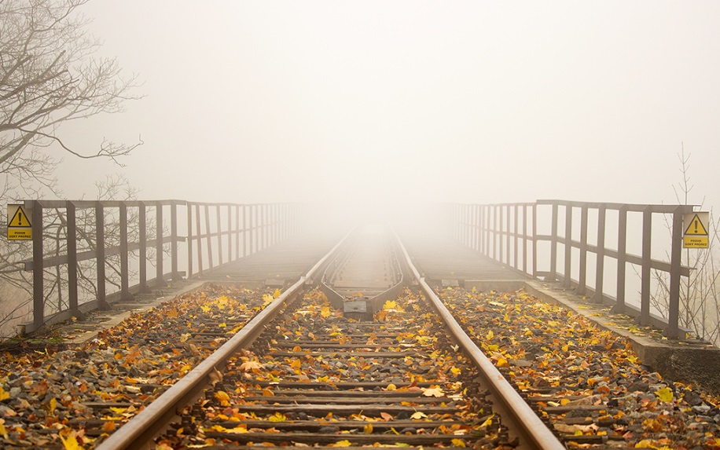

OBSAH
1 Úvod
1,2 Pohled našich spolužáků na kouření ve škole
3 Letošní pololetí
4 Druhý pokus na výbornou
5 Pondělí
6 První pololetí na této škole
7,8 Anketa
9,10 Cesta do neznáma
11 Obsah, Závěrečné slovo redakce

ZÁVĚREČNÉ SLOVO REDAKCE

U nás v redakci věříme, že toto pololetí bude úspěšnější a všem studentům jak ve studiu, tak v osobním životě přejeme hodně štěstí a lásky. Těšíme se na vás v dalším čísle časopisu Spolužák!

